Nota de prensa

Mil 400 familias de los bordos afectadas por las inundaciones serán reubicadas en nuevos proyectos de viviendas
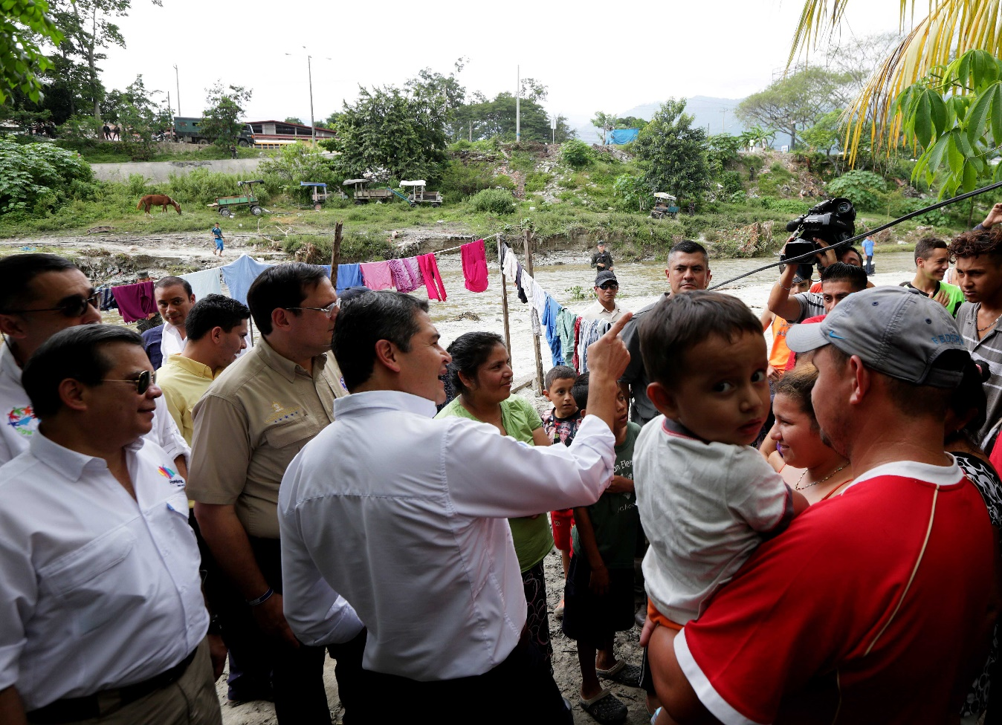
- Los proyectos de vivienda están ubicadas en El Progreso, Yoro y Jucutuma, Choloma.
- Doña Patrocinia Murcia es una de las primeras beneficiadas con una casa, al sufrir condiciones de precariedad con sus siete hijos y dos nietos.
- El presidente Hernández anuncia que una vez deshabitado ese sector, construirán megaparques

San Pedro Sula (Cortés), 31 de octubre. Mil 400 familias de los bordos de Río Blanco en San Pedro Sula, Cortés, afectadas por las inundaciones recibieron una buena noticia que les alivia el doloroso momento que viven: dos proyectos habitacionales donde podrán vivir sin temores.
Así se los anunció este martes el presidente Juan Orlando Hernández en el transcurso de una visita a los bordos para conocer de primera mano la situación que vive este humilde sector de la capital industrial.
El mandatario llegó a las once de la mañana y al bajarse de su carro saludó a Antonio Méndez de 32 años, quien vende frutas desde hace cinco años en el lugar.
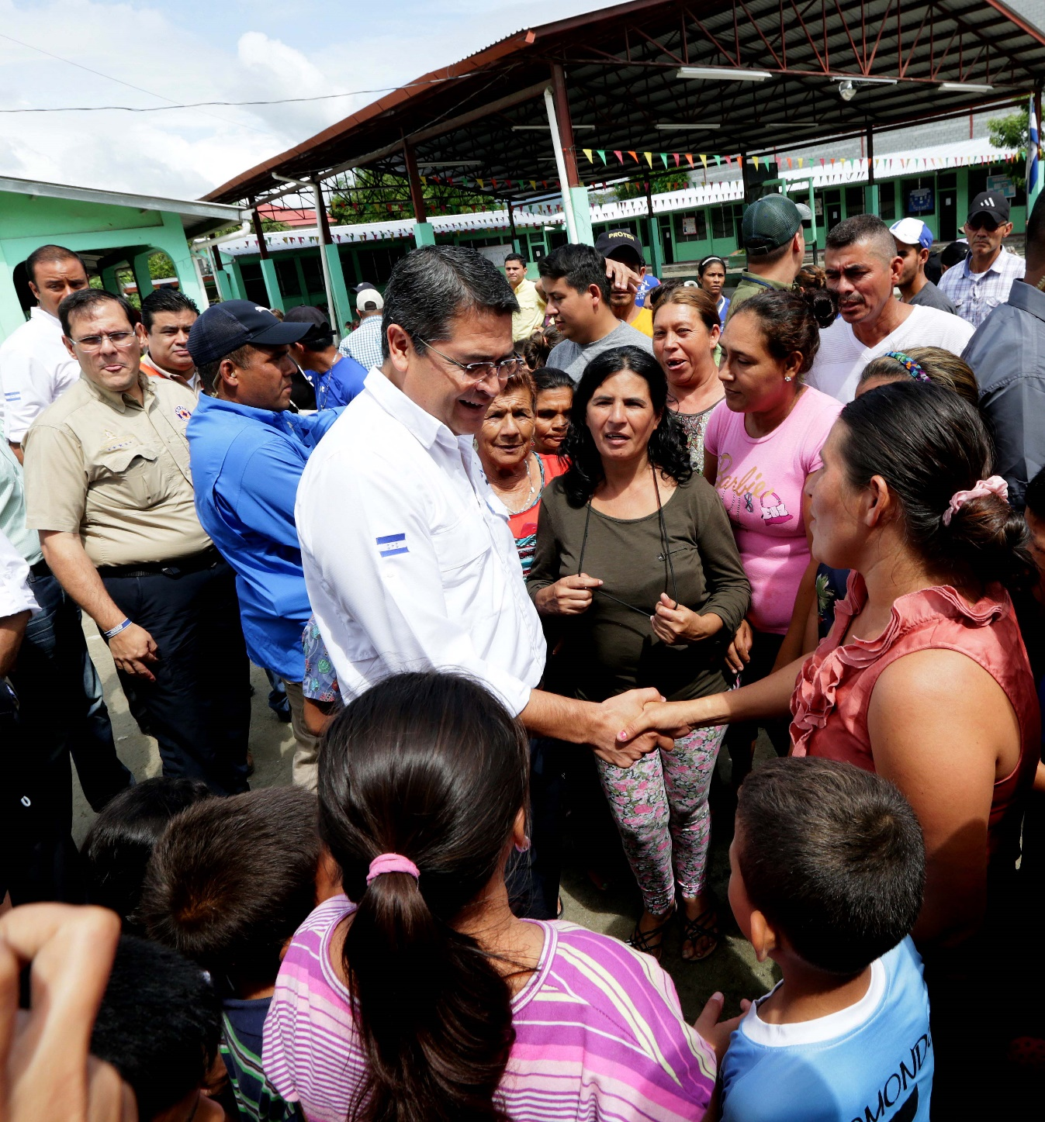

Luego, Hernández se desplazó al puesto de doña María Agustina Alberto de 48 años de edad, a quien le felicitó por formar a sus hijos con la venta de tortillas en ese sector y le exteriorizó que podrá tener una vivienda digna al abandonar su casa en esa zona.
Allí, el gobernante les comunicó de dos proyectos habitacionales donde serán reubicados, si así lo desean. El primero está en El Progreso, Yoro con 300 casas; la segunda es de mil 100 casas en Jucutuma, Choloma, Cortés. En total: mil 400.
“Mañana (miércoles), a las 9 de la mañana estarán dos buses para llevarlos a conocer el proyecto de vivienda. Quiero que adquieran el compromiso los que todavía no lo tienen de reubicarse en esas viviendas que son dignas y se las merecen ustedes y sus familias”, dijo Hernández.
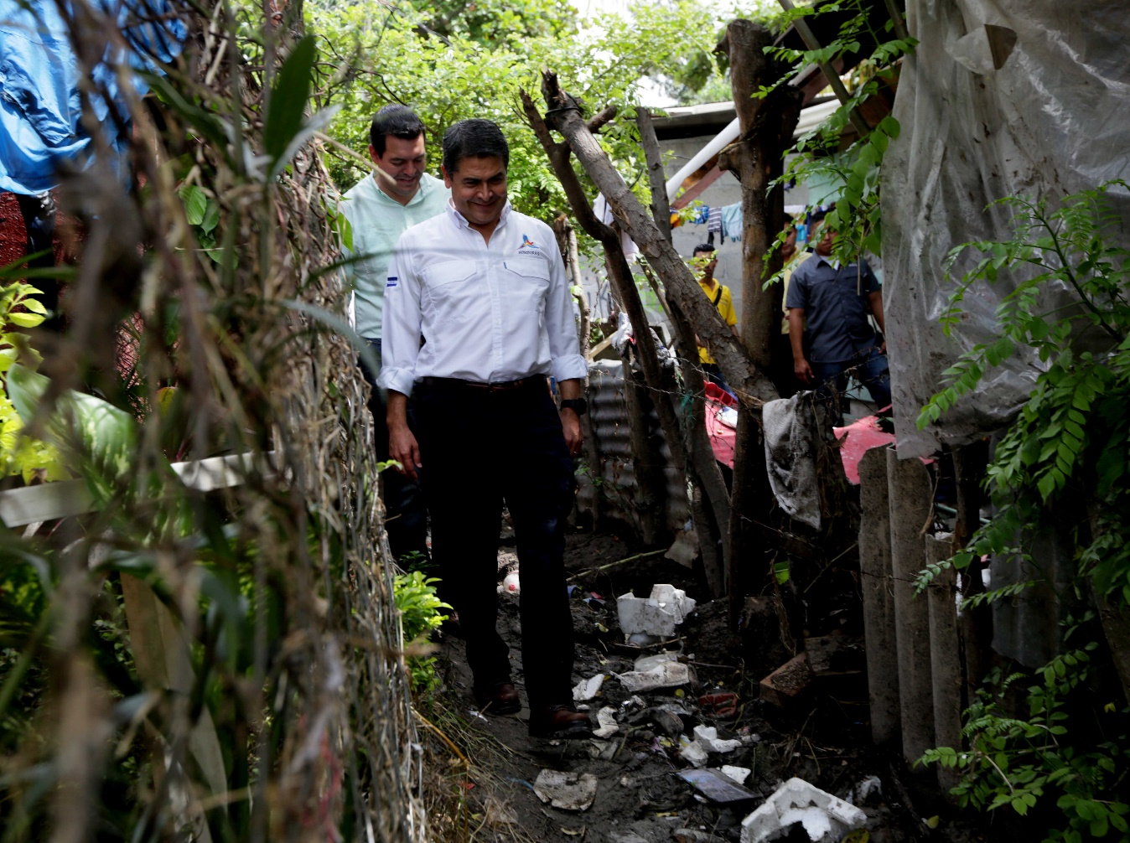
Minutos después, conoció de viva voz la afectación de la familia de Martín Aragón y Pedrina Díaz, propietarios de la pulpería Díaz, quienes se vieron perjudicados por la tormenta y depresión tropical que afectó los bordos de Río Blanco.
Una luz después de la tormenta
Para concluir, su corrido el mandatario bajó hasta el fondo del bordo del Río Blanco y conoció el caso de doña Patrocinia Murcia, quien a sus 56 años es madre de siete hijos y tiene a su cargo dos nietos.
Murcia padece desde edad temprana de poliomielitis, vive en condiciones de extrema de pobreza, con pedazos de techo de zinc, madera y lámina, que son los que refuerzan parte de la estructura endeble de una vivienda indigna.
“Fue una sorpresa que el presidente Hernández viniera acá. Él pudo ver cómo vivo con mi familia. Cada tormenta que cae es un día sin dormir y un sufrimiento para todos”, relató la señora.
“No tengo una vida digna acá. Son cinco años de estar sufriendo y tratando de sobrevivir”, apuntó.
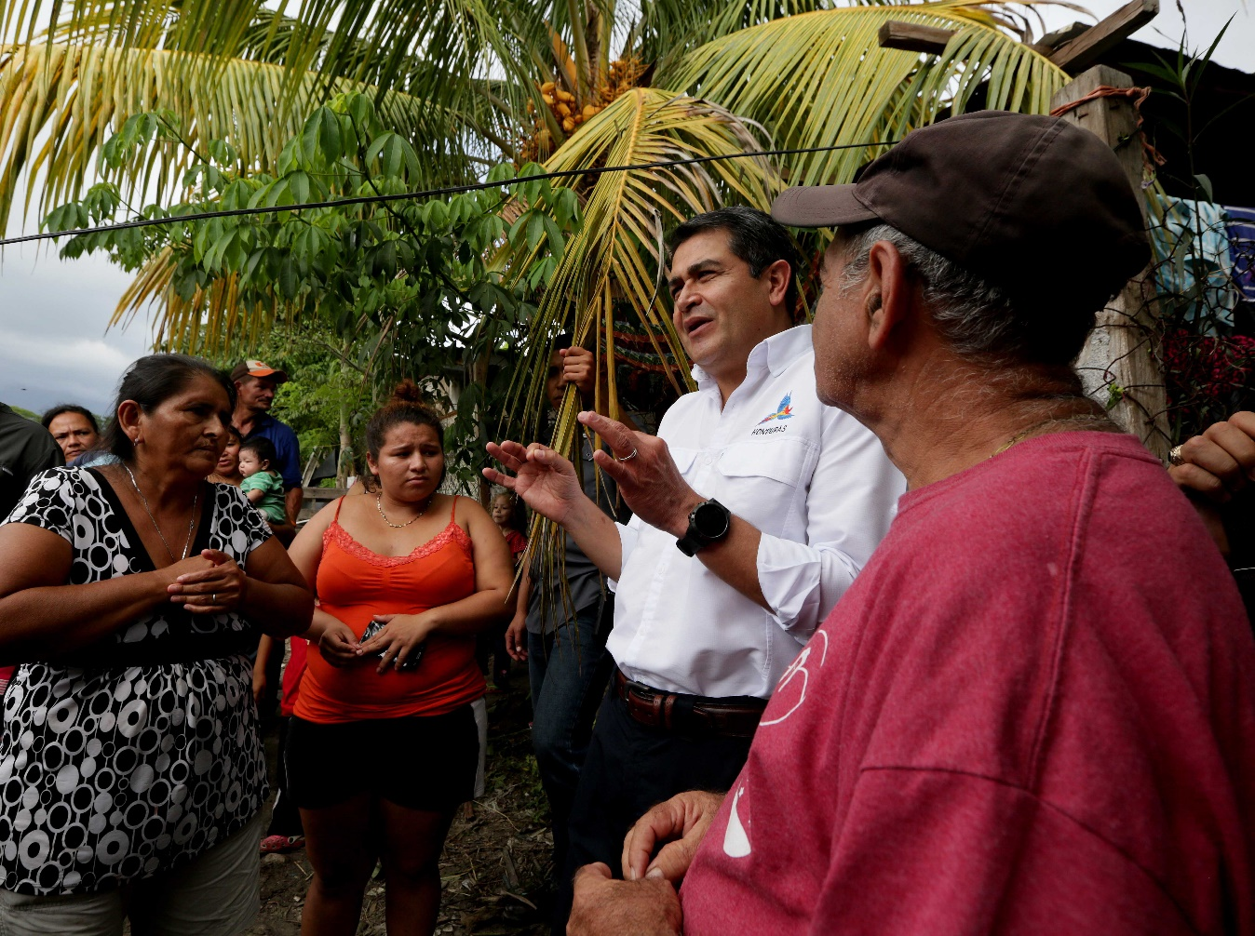
Fue hasta hoy, cuando “el presidente vino y me dijo: ´Doña Patrocinia usted jamás volverá a vivir acá. Alístese, que mañana a las 9 de la mañana irá con su familia a conocer la que será su nueva vivienda”.
Emocionada y tomando una pausa en su respiración, manifestó “por fin una luz vino después de la tormenta”.
Respuestas contundentes
El jefe del Ejecutivo expresó que “vengo acá a este sector a darles una respuesta al trabajo que ya se ha venido haciendo de parte de las instituciones de socorro del Estado”.
“De la noche a la mañana es difícil poder aceptar que se tienen que mover de acá. Ustedes viven en zonas vulnerables e inhabitables, las que tarde o temprano tendrán que abandonar”, reflexionó Hernández.
Agregó que por las lluvias que afectó el territorio nacional y particularmente ese lugar, todas las familias damnificadas tendrán la oportunidad de vivir en condiciones dignas en dos colonias.
El gobernante anunció que una vez deshabitado ese sector, se construirán megaparques para que los pobladores de San Pedro Sula puedan tener más espacios de esparcimiento y recreación.

